**中山火炬高技术产业开发区土地征收成片开发方案**

**（公示草案）**

**一、编制依据**

依据《中华人民共和国土地管理法》（2019年修正）、《自然资源部关于印发<土地征收成片开发标准（试行）>的通知》（自然资规〔2020〕5号）等相关文件，编制《中山火炬高技术产业开发区土地征收成片开发方案》。

**二、基本情况**

本次成片开发范围共包含10个成片开发地块，面积共644.0748公顷，分别位于联富社区、张家边社区、城东社区、海滨社区、六和社区及中山港社区。详细信息见下表。

**表1 成片开发区域详细信息一览表**

| 成片开发区域编号 | 成片开发区域名称 | 区域位置 | 面积（公顷） | 现状土地利用情况及基础设施条件 |
| --- | --- | --- | --- | --- |
| PK01 | 岐江新城核心区配套项目地块 | 联富社区 | 102.2542 | 现状用地情况：现状农用地62.0172公顷、建设用地36.5857公顷、未利用地3.6512公顷。靠近广澳高速、科技西路、濠江西路。地块目前开发程度较低，针对本片块的开发需加强基础设施和公共服务配套设施的建设。 |
| PK02 | 风电智慧能源项目沙边地块 | 联富社区 | 31.0552 | 现状用地情况：现状农用地9.0177公顷、建设用地16.0371公顷、未利用地6.0005公顷。北靠火炬路，东靠置业路，北面为明阳智慧能源、日超工程塑料、伟福科技等重大工业项目，周边建设用地开发建设相对成熟。 |
| PK03 | 电子信息产业园片区张五地块 | 联富社区、张家边社区 | 36.4021 | 现状用地情况：现状农用地18.9693公顷、建设用地15.7972公顷、未利用地1.6357公顷。北靠火炬路，东靠置业路，北面为明阳智慧能源、日超工程塑料、伟福科技等重大工业项目，项目周边建设趋于完善。 |
| PK04 | 火炬开发区中心片区商业地块 | 城东社区 | 2.0178 | 现状用地情况：现状农用地0.5887公顷、建设用地0.2575公顷、未利用地1.1716公顷。北靠世纪一路和欧亚路，北面为华志工业园，项目周边建设较为完善。 |
| PK05 | 湾西智谷东利地块 | 海滨社区 | 3.4274 | 现状用地情况：现状农用地2.2062公顷、建设用地1.1605公顷、未利用地0.0607公顷。靠近沿江东三路，西面为台耀科技等重大工业项目，项目周边建设趋于完善。 |
| PK06 | 湾西智谷核心区 | 海滨社区 | 208.5010 | 现状用地情况：现状农用地40.0326公顷、建设用地73.4694公顷、未利用地94.9990公顷。目前开发程度较低，民园路、环茂三路从片块穿过。片块现有天马精密工业、恒辰光电、高木汽车配件等制造业企业。针对本片块的开发需加强基础设施和公共服务配套设施的建设。 |
| PK07 | 湾西智谷茂生地块 | 海滨社区 | 32.0127 | 现状用地情况：现状农用地6.4916公顷、建设用地24.6527公顷、未利用地0.8683公顷。交通设施配套完善，沿江东路从片块穿过。片块有茂生社区卫生站、茂生幼儿园等公共服务设施。 |
| PK08 | 岐江新城片区濠头地块 | 联富社区、六和社区 | 151.6039 | 现状用地情况：现状农用地54.1085公顷、建设用地54.4968公顷、未利用地42.9985公顷。整体开发程度较低，濠东路、火炬文阁大街从片块穿过，东北面靠近城规中山站。片块有濠头中学等公共服务设施。针对本片块的开发需加强基础设施和公共服务配套设施的建设。 |
| PK09 | 火炬开发区中心片区地块 | 城东社区、中山港社区 | 72.8599 | 现状用地情况：现状农用地31.8799公顷、建设用地28.0193公顷、未利用地12.9607公顷。整体开发强度较低。福荫大道、环茂一路、浦引路等从片块穿过。片块已有嘉映制镜厂、嘉信医疗器械等制造业企业入驻。 |
| PK10 | 神涌商业地块 | 六和社区 | 3.9406 | 现状用地情况：现状农用地2.0526公顷、建设用地1.8880公顷、未利用地0公顷。周边基础设施和配套设施较完善。博爱七路和岐关东路从片块穿过。片块周边有火炬开发区医院、红色军事博物馆等公共服务设施。 |

**三、成片开发条件分析**

**（一）必要性分析**

本次成片开发是落实中山市国民经济和社会发展第十四个五年规划定位的需要，是推进区域开发建设的需要，是保障重点项目落地，加快推进项目建设工作的需要，是推动完善周边公共配套设施与基础设施的建设，促进文化、教育、体育等各项社会事业的迅速发展的需要。

**（二）合规性分析**

成片开发地块均不涉及占用永久基本农田和生态保护红线，各片区内公益性用地比例均在40%以上。本次土地征收成片开发方案符合国民经济和社会发展规划、土地利用总体规划、城乡规划和专项规划，做到了保护耕地、节约集约用地、保护生态环境，能够促进经济社会可持续发展。

**四、拟安排项目及实施计划**

本方案由10个片区组成，总面积为644.0748公顷。结合规划建设计划、被征地单位意愿、征地资金情况、土地审批信息情况等因素，综合分析论证后制定拟建项目开发时序为3年（即2021-2023年）。

2021年优先推进PK02、PK04、PK05、PK07部分、PK08部分土地开发工作；2022年主要启动PK10开发工作，并推进PK01、PK06地块开发前期工作；2023年主要推动PK03、PK07、PK08和PK09土地开发工作。

**表2 成片开发项目一览表**

| 地块编号 | 区域名称 | 拟安排项目名称 | 拟开发面积 | 主要  用途 | 开发  时序 |
| --- | --- | --- | --- | --- | --- |
| PK01 | 岐江新城核心区配套项目地块 | 商住用地及配套公共服务设施项目 | 65.9830 | 居住用地、公共服务设施 | 2023年 |
| PK02 | 风电智慧能源项目沙边地块 | 风电智慧能源项目 | 18.8597 | 工业用地 | 2021年 |
| PK03 | 电子信息产业园片区张五地块 | 高端装备制造、光电项目 | 18.4407 | 工业用地 | 2023年 |
| PK04 | 火炬开发区中心片区商业地块 | 加油站 | 1.0636 | 商业用地 | 2021年 |
| PK05 | 湾西智谷东利地块 | 高端装备制造业项目 | 2.0863 | 工业用地 | 2021年 |
| PK06 | 湾西智谷核心区 | 健康医药产业项目 | 100.3161 | 工业用地 | 2023年 |
| PK07 | 湾西智谷茂生地块 | 光电及新一代信息技术产业项目 | 6.0278 | 工业用地 | 2021年 |
| 发展储备地 | 5.7297 | 工业用地 | 2023年 |
| PK08 | 岐江新城片区濠头地块 | 濠头商住项目 | 0.3256 | 居住用地 | 2021年 |
| 发展储备地 | 76.6711 | 居住用地 | 2023年 |
| PK09 | 火炬开发区中心片区地块 | 健康医药产业项目 | 55.9357 | 工业用地 | 2023年 |
| PK10 | 神涌商业地块 | 神涌商业项目 | 3.9406 | 商业用地 | 2022年 |

**五、公益性用地情况**

成片开发区域内公益性用地主要为公共管理与公共服务设施用地、城市道路与交通设施用地、绿地与广场用地、公用设施用地、农林用地与水域等。经核查，各成片开发范围均符合《自然资源部关于印发<土地征收成片开发标准（试行）>的通知》（自然资规〔2020〕5号）公益性用地比例一般不低于40%的要求。

**表3 公益性用地情况一览表**

单位：公顷、%

| 地块编号 | 片区名称 | 公益性用地面积 | 总用地面积 | 公益性用地比例 |
| --- | --- | --- | --- | --- |
| PK01 | 岐江新城核心区配套项目地块 | 87.6523 | 102.2542 | 85.72 |
| PK02 | 风电智慧能源项目沙边地块 | 13.5245 | 31.0552 | 43.55 |
| PK03 | 电子信息产业园片区张五地块 | 14.579 | 36.4021 | 40.05 |
| PK04 | 火炬开发区中心片区商业地块 | 1.2999 | 2.0178 | 64.42 |
| PK05 | 湾西智谷东利地块 | 2.2456 | 3.4274 | 65.52 |
| PK06 | 湾西智谷核心区 | 85.8816 | 208.5010 | 41.19 |
| PK07 | 湾西智谷茂生地块 | 13.7174 | 32.0127 | 42.85 |
| PK08 | 岐江新城片区濠头地块 | 83.9886 | 151.6039 | 55.4 |
| PK09 | 火炬开发区中心片区地块 | 37.8871 | 72.8599 | 52 |
| PK10 | 神涌商业地块 | 2.5752 | 3.9406 | 65.35 |

**六、综合效益评估**

**（一）土地利用效益评估**

通过土地征收成片开发，将有效推进用地节约集约利用，提高产业开发容量，提升土地利用综合效益。

在布局优化方面，片区规划用地符合《中山市城市控制性详细规划实施办法》、《中山市城市总体规划（2011-2020）》等相关规范导则要求，能够科学合理布局各类用地、优化区域功能结构。

**（二）经济效益评估**

片区经济盈利能力和抗风险能力相对较强，预计可产生良好的经济效益。项目具有较强的辐射带动作用，能够与周边形成联动发展，改善投资环境促进规模化发展建设，推动经济社会高质量发展。

**（三）社会效益评估**

**1、拉动就业**

在带动就业方面，通过片区产业总部、生产基地项目的建设，能够引入外来企业、资本进驻，形成产业聚集，可创造大量就业岗位，促进常住人口数量增长，增加政策财政税收。

**2、公共产品供给**

在完善生活设施配套方面，片区内公共设施、生态网络、道路设施等统筹建设，能够有效保障片区设施配套建设需求。

**3、被征地农民增收**

本次土地征收成片开发征地补偿安置标准将按照《关于印发<火炬开发区公益性项目土地房屋征收补偿标准>的通知》（中开管办〔2018〕39号）对被征地农民进行补偿。同时，通过区域产业发展，创造工作岗位，带动就业，有利于提高被征地农民的收入。

**4、公共服务提升**

在城市形象方面，项目的开发建设将片区打造成“生态宜居、产城一体”的高品质地区，利于城市总体形象的营造及空间规划的落实，保障城市开发建设科学有序的推进。

**（四）生态效益评估**

本次土地征收成片开发范围不涉及自然保护区核心区和缓冲区、森林公园、地质公园、列入省级以上保护名录的野生动植物栖息地、水源保护区核心区、蓄滞洪区、地质灾害易发区等相关区域。本次成片开发区范围主要引入工业项目和商住项目，发展高新技术产业，改善居住环境，对生态环境影响较小。

**七、结论**

综上所述，《中山火炬高技术产业开发区土地征收成片开发方案》符合《自然资源部关于印发<土地征收成片开发标准（试行）>的通知》（自然资规〔2020〕5号）的要求。

**附件：**1 .成片开发地块位置示意图

2. 成片开发地块影像图

附件1 .成片开发地块位置示意图

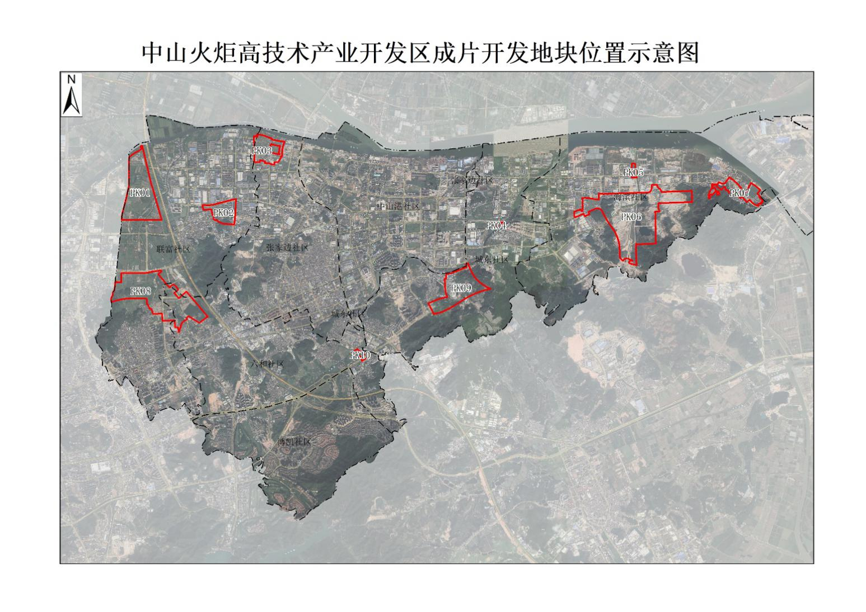

附件2. 成片开发地块影像图

# PK01：岐江新城核心区配套项目地块

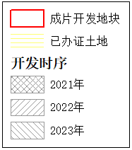 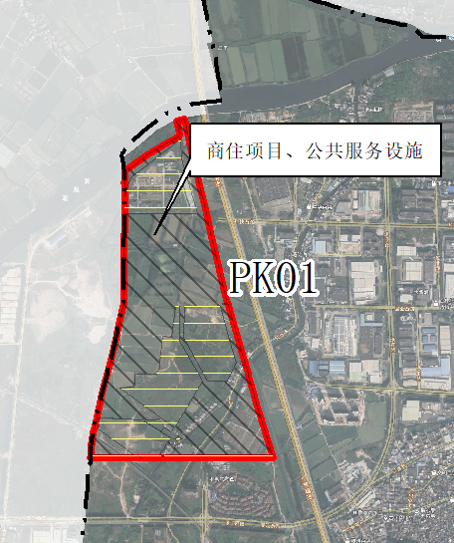

# PK02：风电智慧能源项目沙边地块

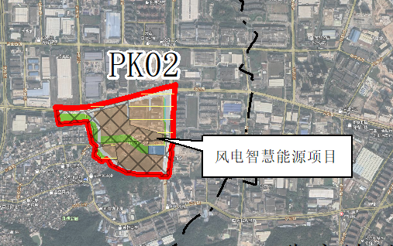

# PK03：电子信息产业园片区张五地块

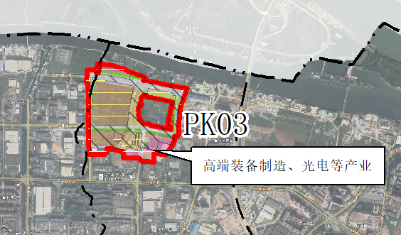

# PK04：火炬开发区中心片区商业地块

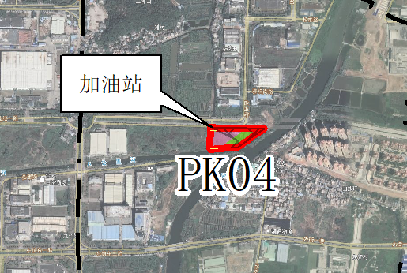

# PK05：湾西智谷东利地块

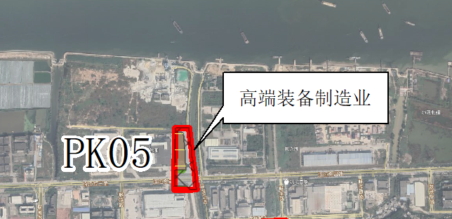

# PK06：湾西智谷核心区

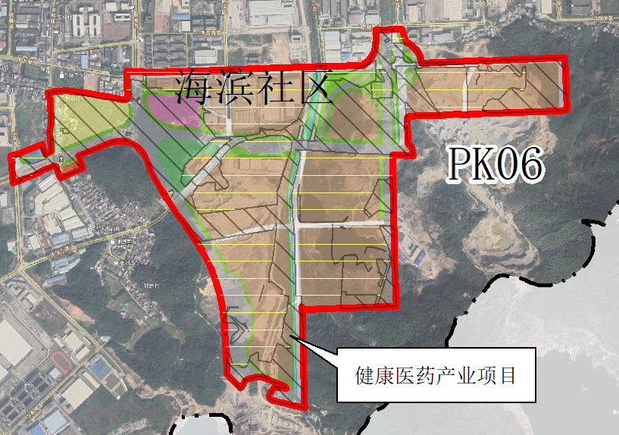

# PK07：湾西智谷茂生地块

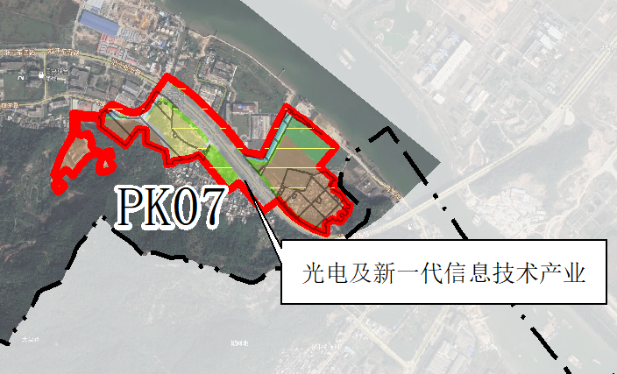

# PK08：岐江新城片区濠头地块

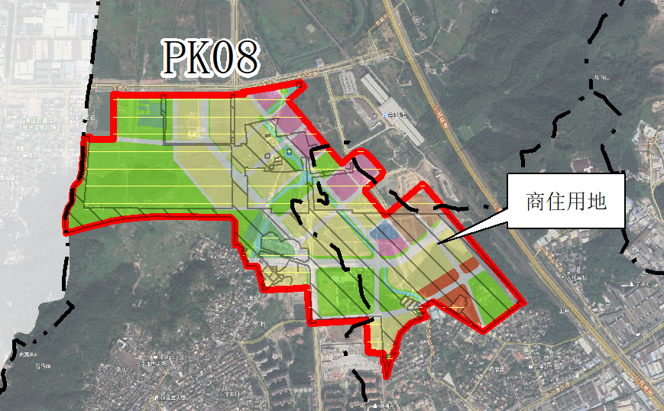

# PK09：火炬开发区中心片区地块

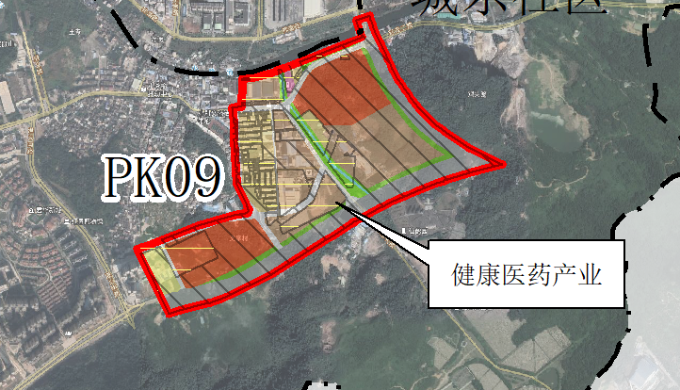

# PK10：神涌商业地块

